Recomendaciones escritura en Latex del Documento de Concepción

Imágenes Vectoriales: EPS, PDF

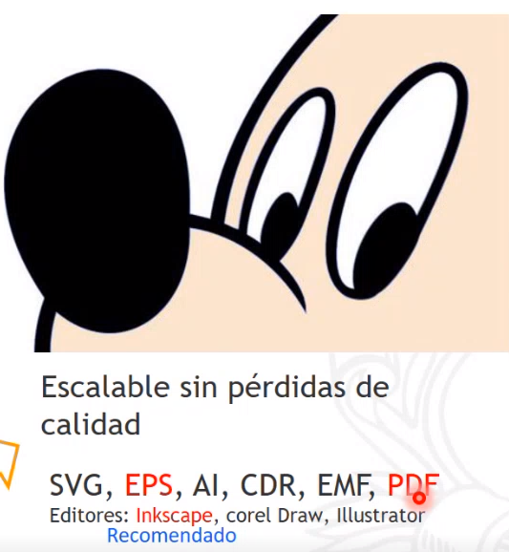

Problema:

-Debe describir el problema central de forma precisa, sus causas y sus consecuencias.

-Debe tener argumentos científicos o tecnológicos respaldados por referencias.